2019年6月四六级报名缴费流程
- 报名资格确认
1.考生登录网上报名系统(http://cet-bm.neea.edu.cn)
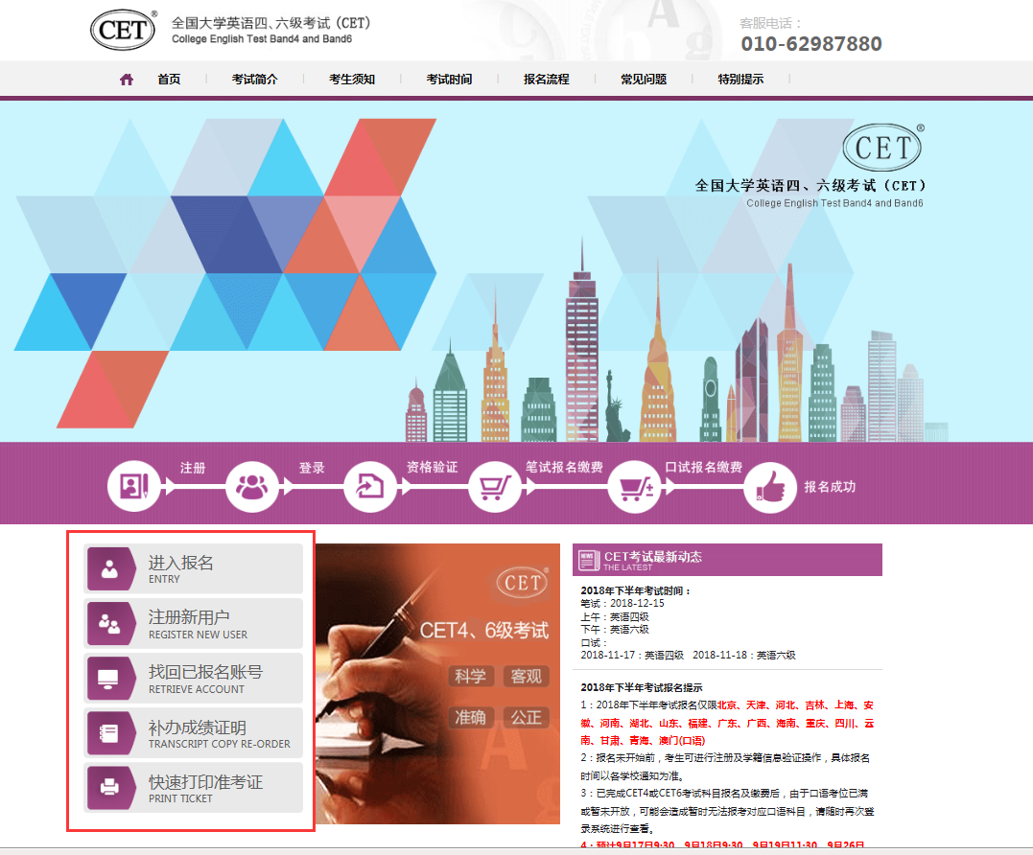
2.有ETEST通行证（账号）的考生，可点击进入报名。没有通行证的考生，点击登录页面中的“用户注册”按钮，即可进入通行证注册页面。
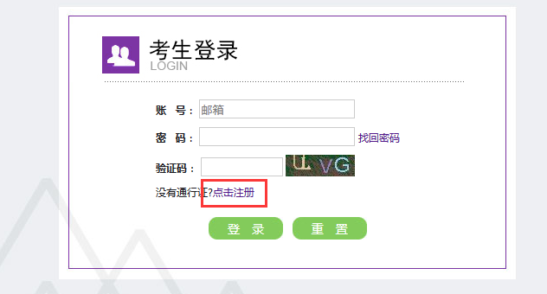
“点击注册”转到
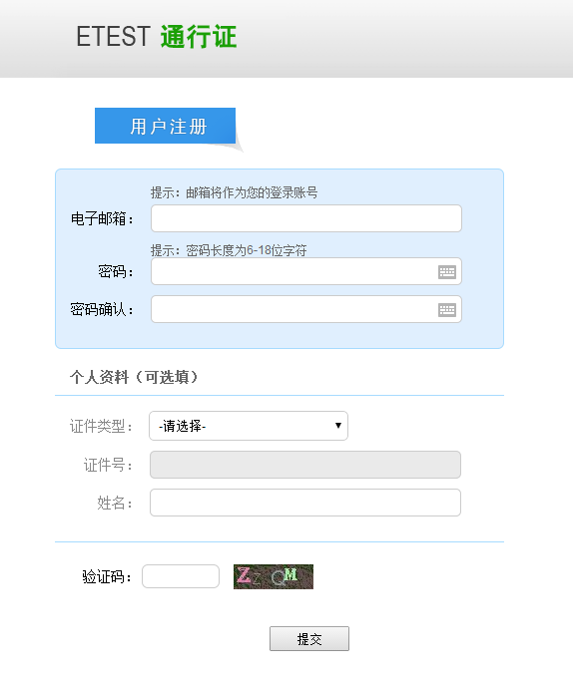
3.注册完成后，考生输入账号、密码、验证码，点击“登录”按钮，可以修改个人资料和修改密码。考生需牢记账号和密码，教务处考试中心没有权限去重置考生密码。

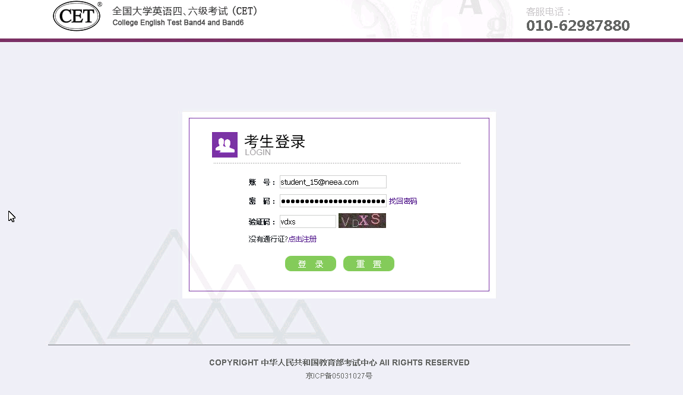
二、开始报名
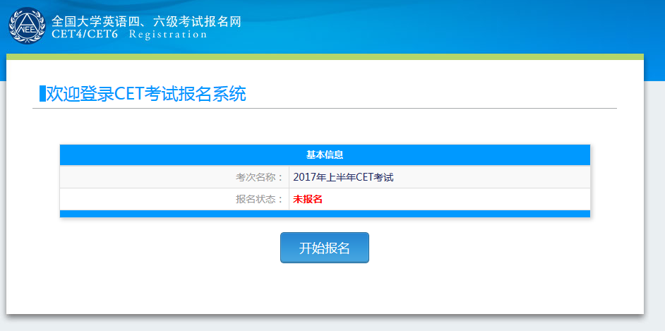
点击“开始报名”
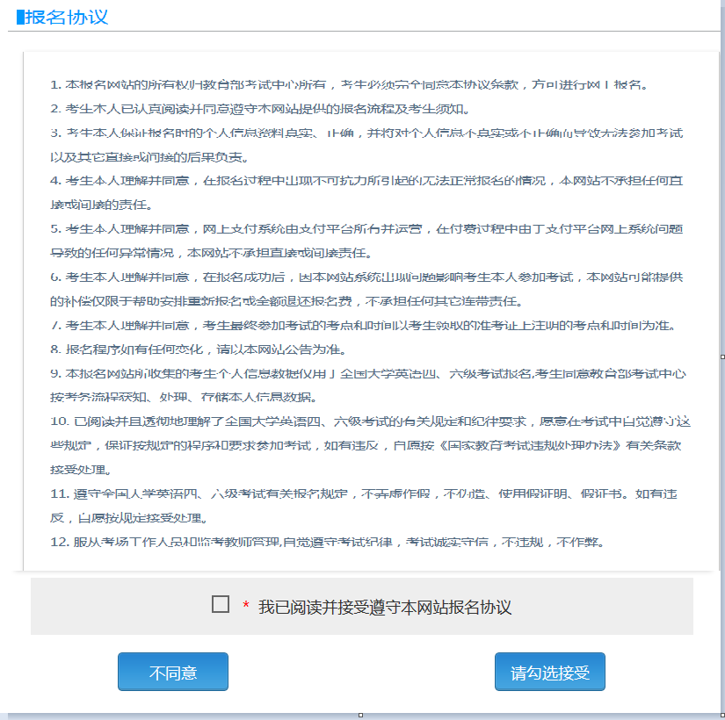
报名协议页面，勾选同意
进入资格查询页面，输入考生的姓名、证件号、选择证件类型点击“查询”按钮
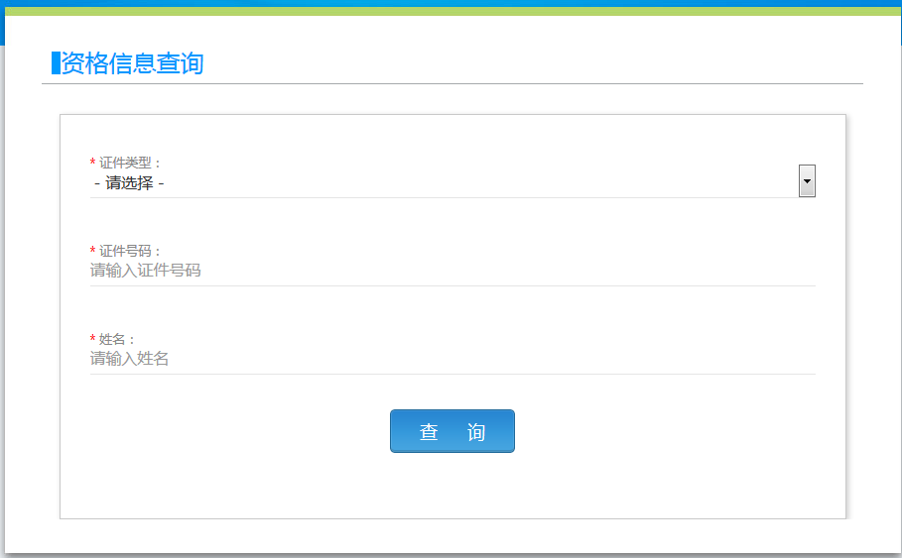
进入资格信息确认页面
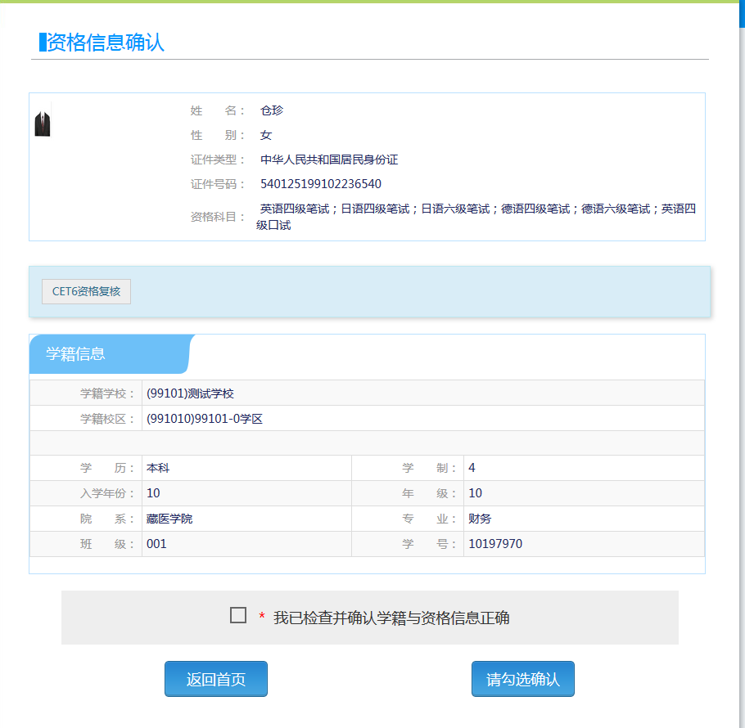
考生可以在这个页面，检查自己的照片和基本信息是否正确，查看自己的报考资格科目和进行CET6资格复核申请。
注：如考生信息错误，请立即与教务处考试中心联系，电话：2663866,13504522752，15645297573。
三、CET6级复核通过CET6级复核自动通过
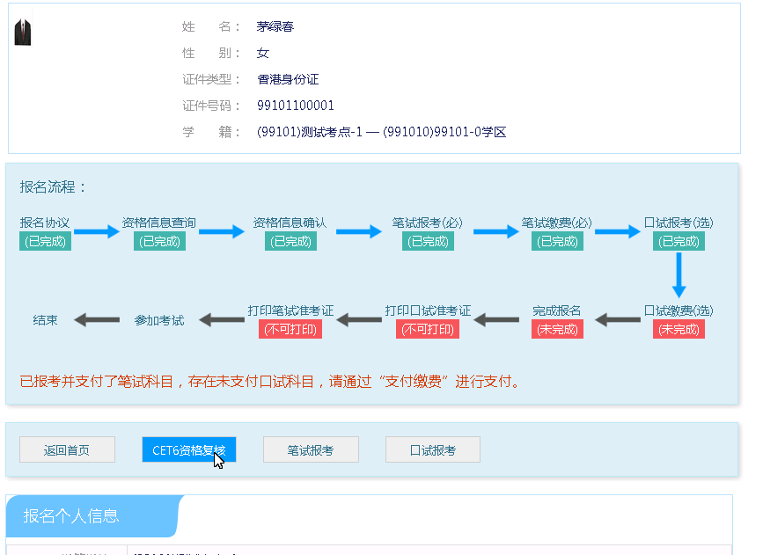
考生登录系统，在考生报名信息页面，点击“CET6资格复核”按钮。
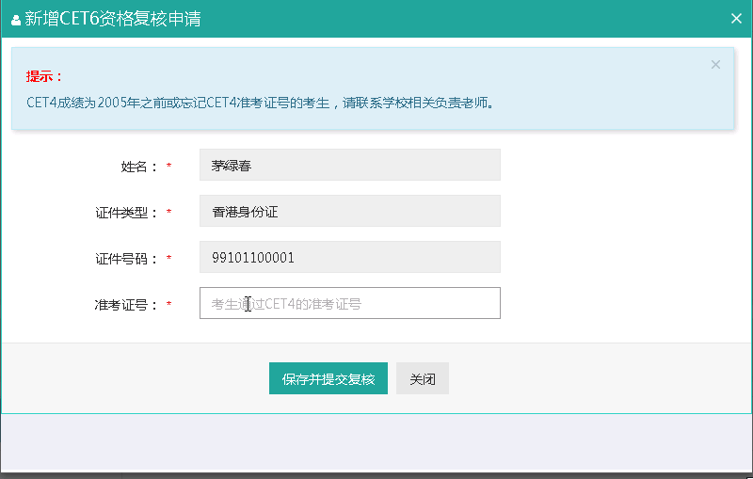
填写考生的四级准考证号，如果准考证号正确，那么姓名和证件号码任意一项正确就可以自动审核通过。
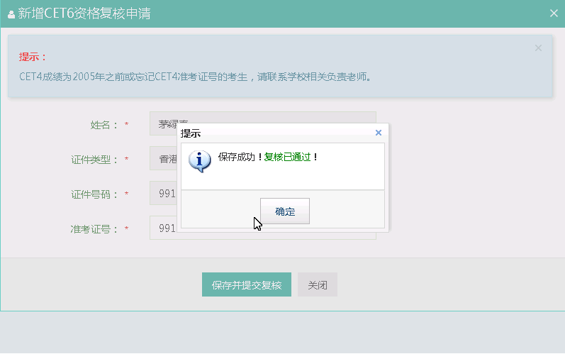
四、CET6级复核不自动通过
考生登录系统，在考生报名信息页面，点击“CET6资格复核”按钮
填写考生的四级准考证号，如果准考证号不正确，那么就不能自动审核通过。

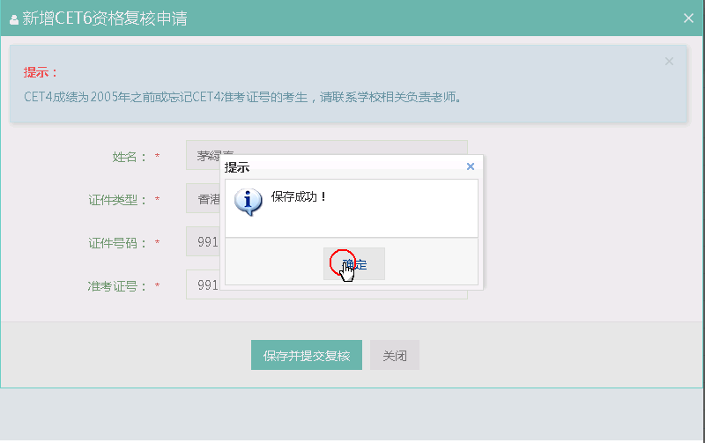
提示保存成功，这时候就需要管理员在考务系统中进行操作通过或者不通过。即考生四级已通过，但无法报名六级的情况，请联系教务处考试中心。
五、考生报考笔试+口试
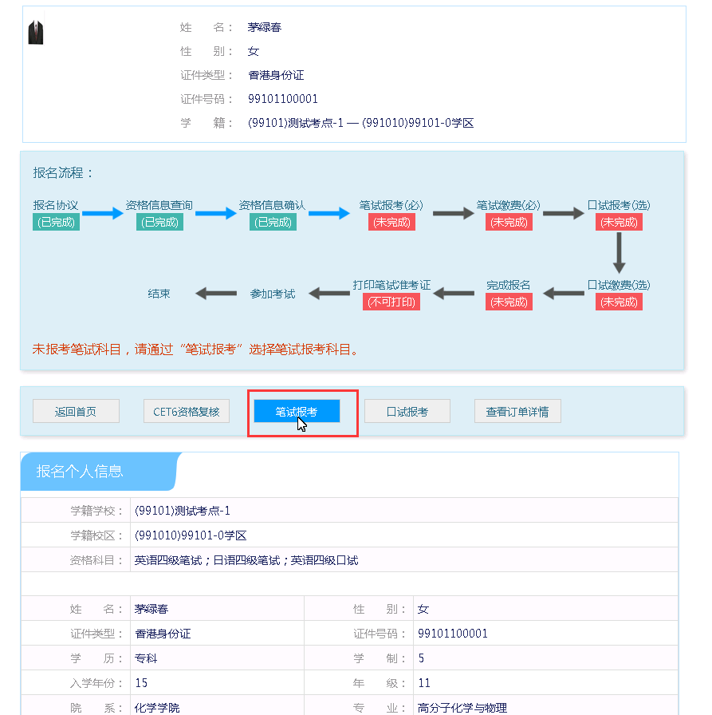
在考生报名信息页面，点击“笔试报考”按钮，进入笔试报考页面
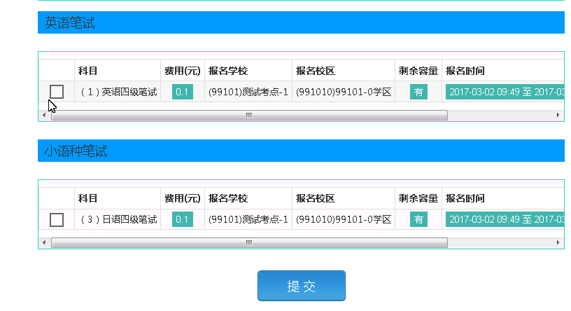
选择要报考的科目，点击“提交”按钮，返回到考生报名页面，点击“口试报考”
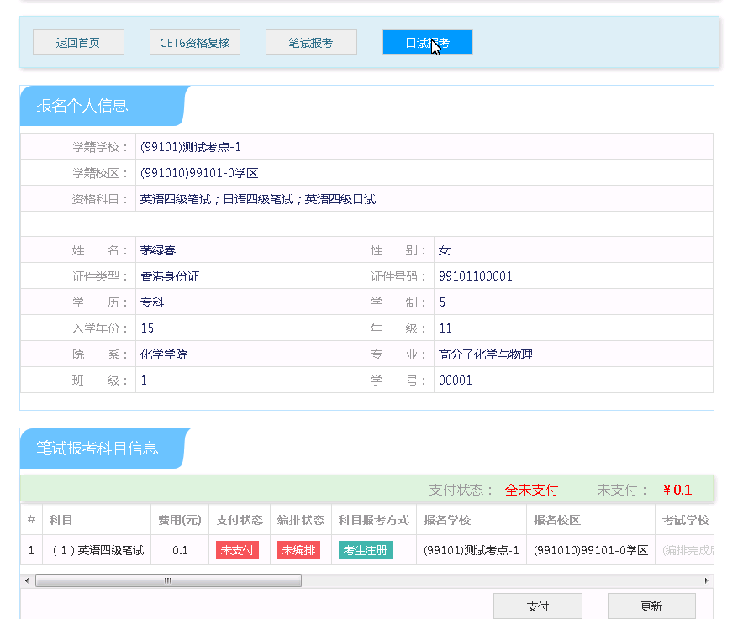
进入口试报考页面
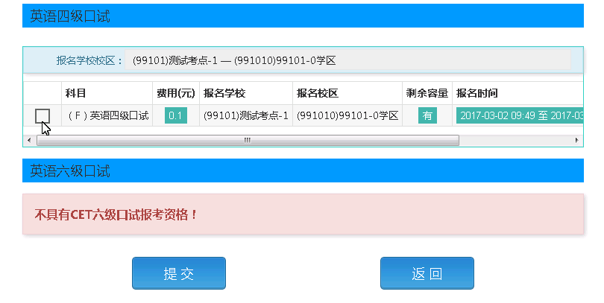
选择要报考的口试科目，点击“提交”按钮。

六、支付报名费
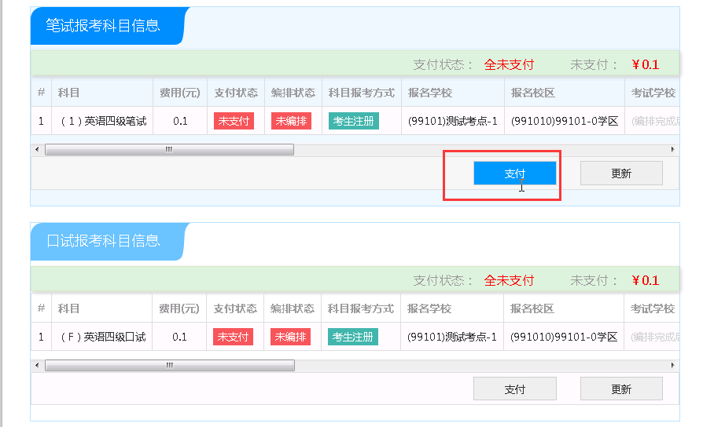
点击“支付”按钮
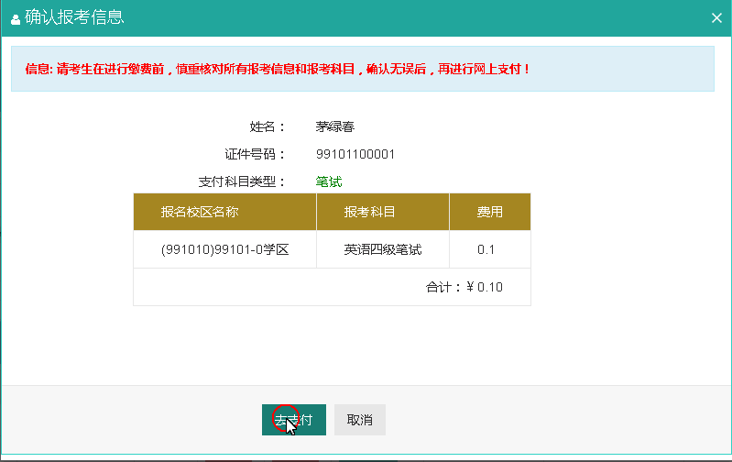
弹出确认支付信息界面，点击“去支付”按钮
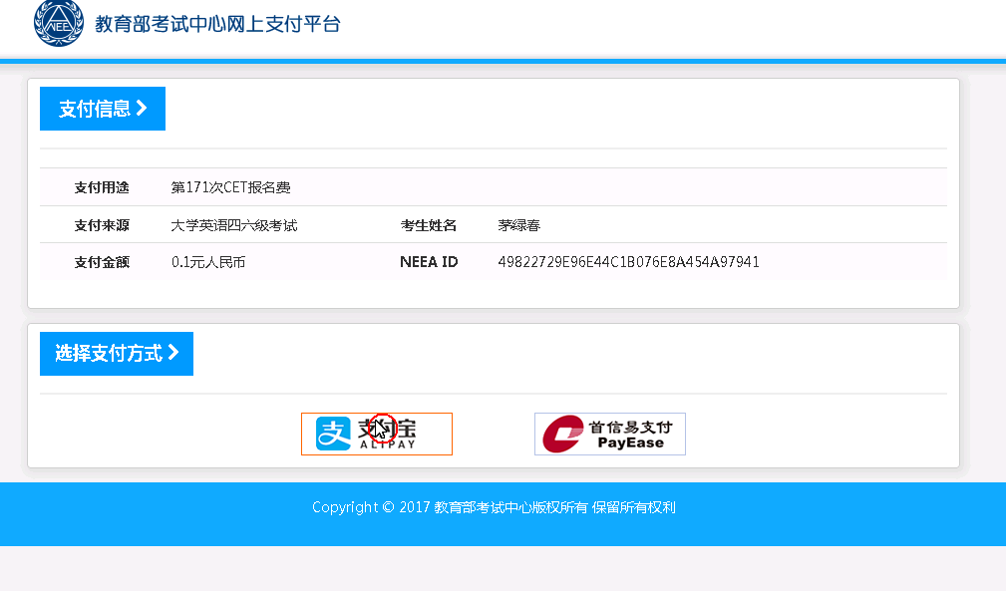
进入支付信息页面，可以选择支付宝支付，也可以选择首信易支付两种支付方式。
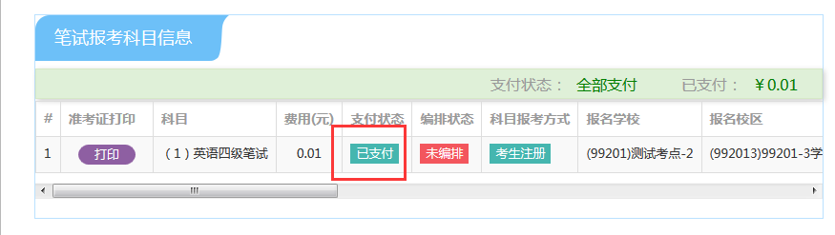
支付完成。
注：支付报名费时，还有第二次信息确认步骤，付款方式有支付宝（扫描二维码支付）和易支付（中行、建行、工商银行等）。付款完成后，应有付款完成界面，如遇到网站无法返回（系统无反应）时，别着急，千万不要再缴费，返回页面，点击更新，确认支付状态。同时，考生也可查询支付宝或易支付的付款记录。
七、打印准考证
考生可以自行在网站打印准考证，必须到准考证打印时间才可以打印。

